LG først ut med støtte for NVIDIA G-Sync på OLED-TV

Kombinasjonen av OLED-kvalitet, HDMI 2.1 og andre avanserte funksjoner tar gamingopplevelsen på LGs nyeste TV-modeller til et helt nytt nivå
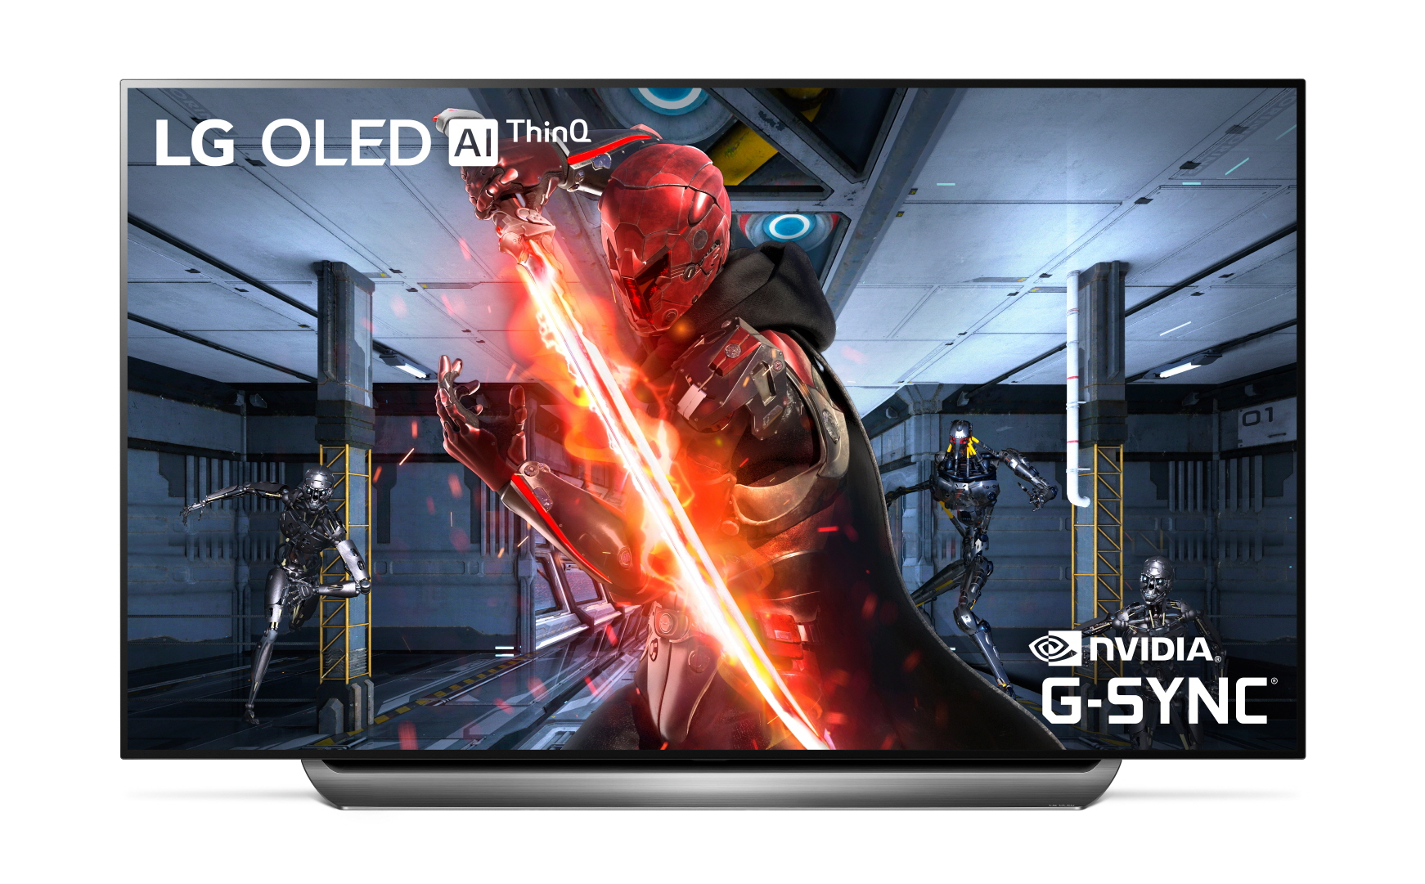
Oslo, 10. september, 2019 — LG Electronics og NVIDIA har slått seg sammen og ønsker nå å ta spillopplevelsen til et helt nytt nivå ved å legge til støtte for NVIDIA G-SYNC til LGs siste OLED TVer (modellene C9 og E9). LGs nyeste OLED-modeller byr på lynraske responstider og fantastisk fargegjengivelse, mens deres overlegne ytelse og bildekvalitet valideres gjennom NVIDIA G-Sync kompatibilitetstesting for å sikre en smidig og oppslukende spillopplevelse uten bildeforstyrrelser.

LGs OLED-TVer er allerede anerkjent for å levere optimal spillytelse. Nå hever de listen ytterligere når de også legger til støtte for NVIDIA G-Sync, som garanterer en enda mer oppslukende PC-spillopplevelse i storformat på selskapets bransjeledende OLED-modeller med 4K-oppløsning og størrelser på 55 til 77 tommer.

Markedsledende for spilling
LGs anerkjente OLED-teknologi med selvopplysende piksler tar deg dypere inn i favorittspillene dine. TVen byr på superrask responstid og en oppdateringsfrekvens på 120 Hz. Responstiden, som kan være helt avgjørende når du er i sentrum av hendelsene, er omtrent 6 ms og knapt merkbar med 1440p-innhold og 120 Hz. Den korte responstiden på LGs OLED-TVer gjør dem til de markedsledende skjermer for spilling.

Utover det, støtter LGs siste OLED TV-modeller de fleste av de populære HDR-formatene som gjør spillopplevelsen ekstra levende. Du kan spille kompatible titler i dynamisk HDR10 eller Dolby Vision (opptil 120 bilder per sekund for innhold i Full HD), samt dra nytte av funksjoner som HDMI 2.1 muliggjør, for eksempel auto low latency mode (ALLM), enhanced audio return channel (eARC), samt variabel oppdateringsfrekvens (VRR).

Kommer med AI-lyd
LGs nyeste OLED-TVer støtter kinolydformater som Dolby Atmos og banebrytende Dolby TrueHD, som hever opplevelsen når brukere spiller eller ser på innhold med raske bevegelser. Med de beste alternativene på plass av både lyd- og bildeformater, kan brukerne se innholdet på den måten som skaperne opprinnelig hadde tenkt. Disse modellene har også inkorporert LGs AI-lyd som er basert på dyp læring, for fengende virtuell 5.1-surround.

— LGs OLED-TVer er ettertraktet blant gamere over hele verden, og vi er fast bestemt på å optimalisere spillopplevelsen på OLED for dem. Med NVIDIA G-SYNC viser vi at OLED-TV har støtte fra verdens ledende merkevare for spill-maskinvare med mål om at produktene deres skal prestere på best mulige måte, sier Sam Kim, senior vice president for TV-produktplanleggingsenheten i Home Entertainment-avdelingen til LG.

— Vi er fornøyde med å kunne legge til G-Sync-kompatibel støtte til årets nye LG OLED-TVer og HDMI Variable Refresh Rate-støtte til våre GeForce RTX 20-seriens GPUer. Gamerne kommer til å bli bergtatt av reaksjonsevnen og de realistiske bildene på disse TVene, når de spiller de siste PC-spillene med strålesporing i sanntid som GeForce muliggjør, sier Matt Wuebbling, sjef for GeForce-markedsføring i NVIDIA.

# # #

Om LG Electronics
LG Home Entertainment Company (HE) er en fremtredende global produsent av flatskjermer og lyd- og videoprodukter for hjemmebruk og profesjonelt. LG HE omfatter blant annet LCD- og plasma-tv, hjemmekinosystem, Blu-ray-spillere, lydkomponenter, videospillere og plasmaskjermer. LG streber alltid etter å føre teknikken fremover med fokus på å utvikle produkter med smarte funksjoner og stilrent design som møter de globale konsumentenes behov. LGs forbrukerprodukter inkluderer CINEMA 3D Smart-TV, OLED-TV, IPS-monitorer samt hjemmekinoanlegg, Blu-ray-spillere og eksterne lagringsenheter. LGs kommersielle B2B-produkter inkluderer digital signage, hotell-TV, videokonferansesystem og IP-sikkerhetskameraer.

Media Contacts:

Roland Berg Lie
Pressekontakt, LG One
RolandBerg.Lie@lg-one.com
+47 415 08 757

